RK-08-2003-21, př. 1upr1
počet stran: 3

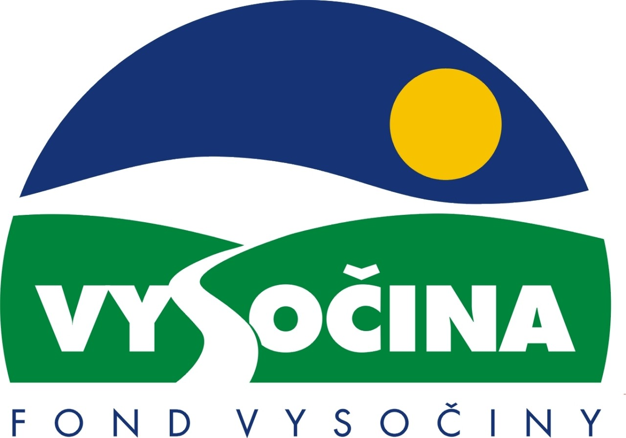

FOND VYSOČINY

Výzva k předkládání projektů
vyhlášená v souladu
se Statutem Fondu Vysočiny a Zásadami pro poskytování podpory z Fondu Vysočiny

1) Název programu:

SYSTÉM SBĚRU A TŘÍDĚNÍ ODPADU
Grantový program na podporu tvorby uceleného systému sběru a třídění komunálního odpadu

2) Celkový objem finanční prostředků: 1.600.000,- Kč

3) Cíl, dílčí cíl a opatření Programu rozvoje kraje Vysočina:

Cíl 4: Podpora zavádění principů trvale udržitelného rozvoje kraje

Dílčí cíl 4.2: Podpora ekologicky a ekonomicky efektivního nakládání s odpady

Opatření 4.2.1: Nakládání s odpady

4) Cíl programu:
Podpořit projekty (včetně jejich realizací), které povedou ke zvýšení objemu vytříděných složek komunálního odpadu nebo povedou ke zkvalitnění systému třídění odpadů. Podporovány budou ucelené systémy, které propracovaně zajistí sběr a třídění odpadů v jejich místě působení. Cílem je také podpora vzdělávání žáků škol v oblasti odpadového hospodářství, včetně osvojení si správných návyků v třídění odpadů.

5) Popis a rozsah programu:
Účelem poskytovaných finančních prostředků je zajistit spolufinancování projektů i jejich realizací, které by řešili sběr a třídění jednotlivých složek komunálního odpadu jako uceleného systému nebo by doplnil stávající systém.

6) Příjemci podpory:
- Města, obce nebo jimi zřízené právnické osoby
- Svazky obcí
- Školy a školská zařízení
- Nestátní neziskové organizace

7) Lokalizace projektů:
Kraj Vysočina

8) Přijatelné a nepřijatelné výdaje:
- V rámci programu můžou být financovány návrhy postupů i včetně jejich realizací, které řeší sběr a třídění komunálních odpadů jako uceleného systému nebo řeší zdokonalení již existujícího systému sběru a třídění komunálního odpadu.
- Financovány nemohou být systémy sběru bez třídění a systémy odstraňování odpadů.
- Financovány nemohou být mzdové náklady pracovníků žadatele, cestovní náhrady, pohoštění, kancelářská a výpočetní technika.
9) Základní a specifická kritéria pro posuzování projektů:
Základní kritéria:
- soulad projektu s Programem rozvoje kraje, popř. s dalšími rozvojovými plány a programy
- soulad projektu s vyhlášeným grantovým programem
- připravenost a realizovatelnost projektu
- prokazatelné využití poskytnutých prostředků ve prospěch rozvoje kraje Vysočina
- reálný a průhledný rozpočet nákladů
- soulad projektu s obecně platnými právními předpisy
- důvěryhodnost předkladatele a jeho schopnost akci spolufinancovat a realizovat

Specifická kritéria:
- dopad projektu na efektivitu odpadového hospodářství oblasti
- provázanost s ekologickou výchovou a osvětou v oblasti hospodaření s odpady
- výše finančního podílu žadatele
- rozsah území, které je projektem řešeno

10) Minimální a maximální výše příspěvku:
Minimální výše finančních prostředků poskytnutých na jeden projekt není stanovena, maximální výše příspěvku je 300.000,- Kč.

11) Minimální podíl příjemce podpory:
50 % celkových nákladů projektu.

12) Časový harmonogram realizace projektu:
Projekt bude zahájen po podpisu smlouvy o poskytnutí podpory a ukončen nejpozději do 12 měsíců od podpisu smlouvy o poskytnutí podpory.

13) Platební podmínky:

Finanční příspěvek bude poskytnut na základě smlouvy o poskytnutí podpory, v níž budou stanoveny podmínky čerpání finančních prostředků, termíny uvolňování finančních prostředků v návaznosti na rozpracovanost projektu, způsob a termín závěrečného vyúčtování, sankce za nedodržení parametrů projektu a za neoprávněné využití finančních prostředků.
Pokud nebude bez závažného důvodu podepsána smlouva žadatelem do 30ti dnů od jejího obdržení, ztrácí žadatel automaticky nárok na poskytnutí finančního příspěvku.
Finanční příspěvek nemůže být v průběhu realizace převeden na jiný subjekt.
Souběh podpory z Fondu Vysočiny s dotacemi z dotačních titulů státního rozpočtu nebo jiných fondů se nevylučuje.

14) Termíny a podmínky podání projektů:
Žadatelé o podporu projektů musí předložit kompletně vyplněnou Žádost o poskytnutí podpory na předepsaném formuláři.
Povinné přílohy:
  - Podrobný popis dopadů projektu na odpadové hospodářství a na životní prostředí

Formulář žádosti je umístěn na internetové adrese www.kr-vysocina.cz Fond Vysočiny a je k vyzvednutí na adrese: kraj Vysočina, krajský úřad, odbor životního prostředí, oddělení technické ochrany životního prostředí, Žižkova 16, 587 33 Jihlava.
Na stejné webové stránce najdete Statut Fondu Vysočiny a Zásady pro poskytování podpory z Fondu Vysočiny, kde se dočtete kompletní informace k podmínkám poskytnutí podpory.
Žádosti zpracované ve třech vyhotoveních (originál + 2 kopie) se přijímají osobně prostřednictvím podatelny Krajského úřadu kraje Vysočina, Žižkova 57, 587 33 Jihlava nebo poštou v termínu do 31.5. 2003 (rozhodující je datum poštovního razítka). Žádosti budou předloženy v zalepené obálce označené: Fond Vysočiny, Grantový program „Systém sběru a třídění odpadu“, Neotvírat !

15) Odpovědnost za realizaci podpory (garant programu):
Garantem programu je odbor životního prostředí, Krajský úřad kraje Vysočina, Žižkova 57, Jihlava, 587 33.
Průběžné informace ke zpracování projektů bude poskytovat - odbor životního prostředí, oddělení technické ochrany životního prostředí, Fixa Zdeněk, Ing., tel. 564602516, e-mail: fixa.z@kr-vysocina.cz
Jednotlivé projekty budou posouzeny garantem a řídícím výborem grantového programu, který po ukončení procesu hodnocení rozhodne o přiznání podpory konkrétním žadatelům. S výsledkem tohoto procesu budou žadatelé seznámeni písemně do 31.7. 2003.
Žádost, která nesplňuje všechny formální náležitosti nebo bude zaslána po termínu, bude řídícím výborem z hodnocení vyřazena.
Žadatelé nebudou vyzíváni k doplnění chybějících údajů.
Dokládání chybějících náležitostí po uzávěrce programu není možné.
Podpora z Fondu Vysočiny nepředstavuje nárokový příspěvek, nejde ani o správní řízení, a tudíž proti rozhodnutí řídícího výboru není odvolání.

